驴行网使用说明书

1项目简介

为该机构开发一个旅游网站管理系统，提高驴友活动的分享率和旅游信息的管理效率。该系统主要用于管理员管理活动（旅游信息的发布、修改等）和用户报名参加旅游项目，系统主要分为两个部分，用户功能部分和管理员功能部分。

2.旅行美景轮播图展示。

用户进行账号密码登录，验证码（注意区分大小写），即可登录，无账号可直接点击注册，

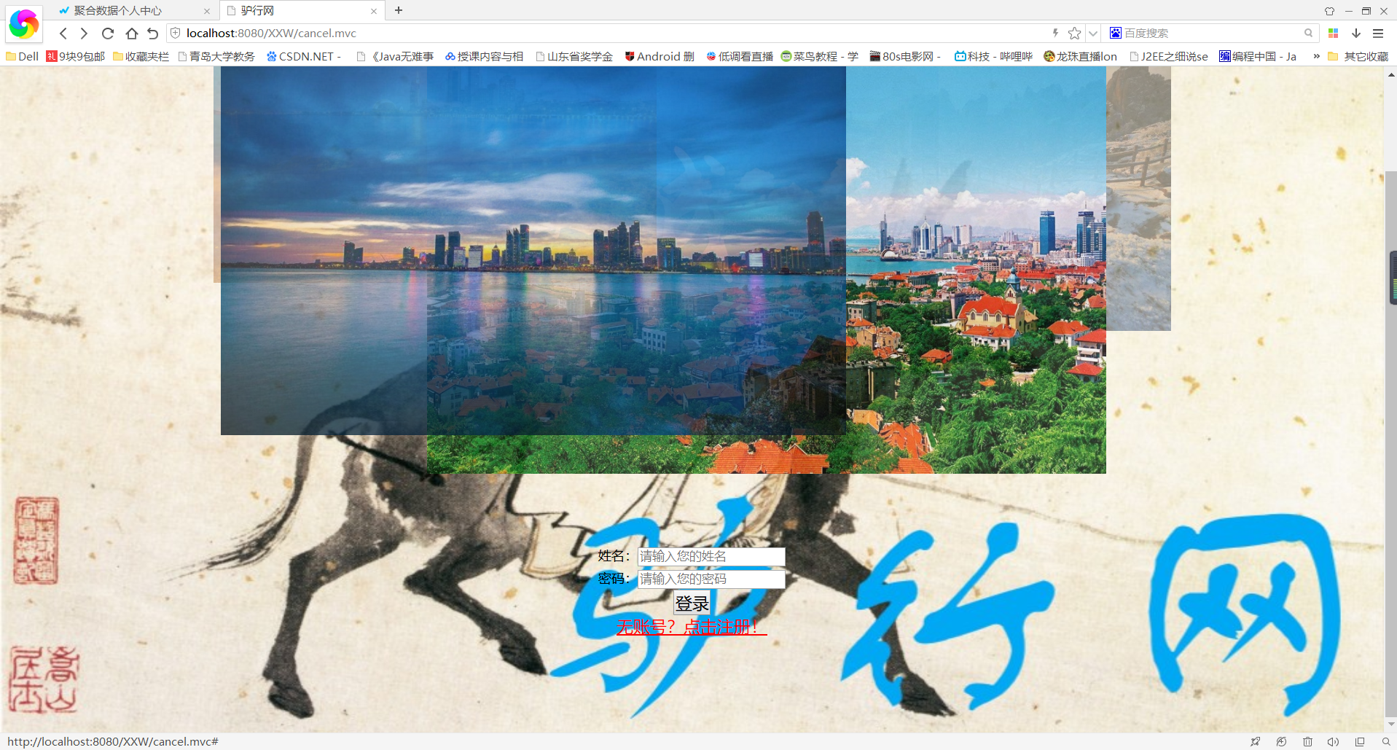

3.用户注册功能

无账号用户可点击首页的没有账号？立即注册！进行用户注册。

注册表单设置多个限制（如年龄大于16并小于100，性别单选等），等级设置只能选择“2”选项，管理员信息只能找开发人员添加。同时有web服务，用户注册时的手机号用来接收验证码，并判断手机是否可用，将手机号录入到用户信息数据库。

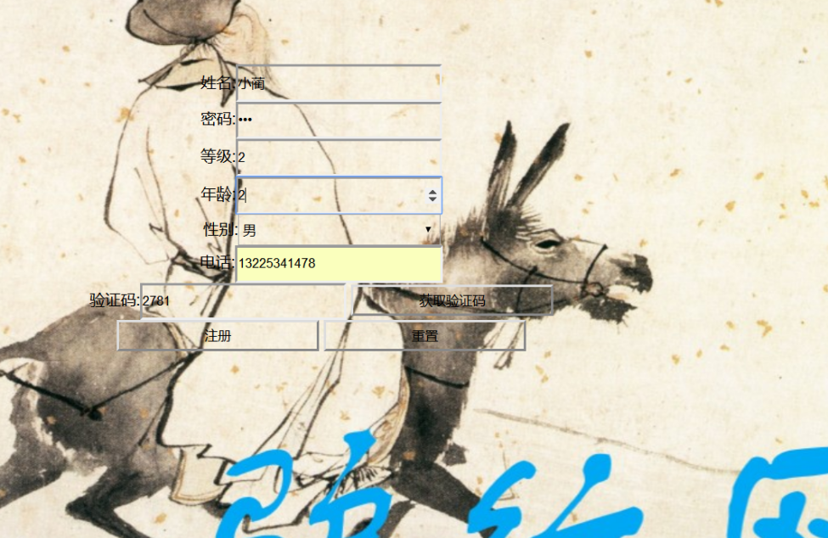

4.管理员与用户各功能

管理员有用户信息管理、 旅游信息管理、注销等。

在旅游信息管理页管理员可以添加、修改、删除旅游信息。

在普通用户页面可以查看已报名旅游项目，也能修改旅游报名状态和修改个人信息

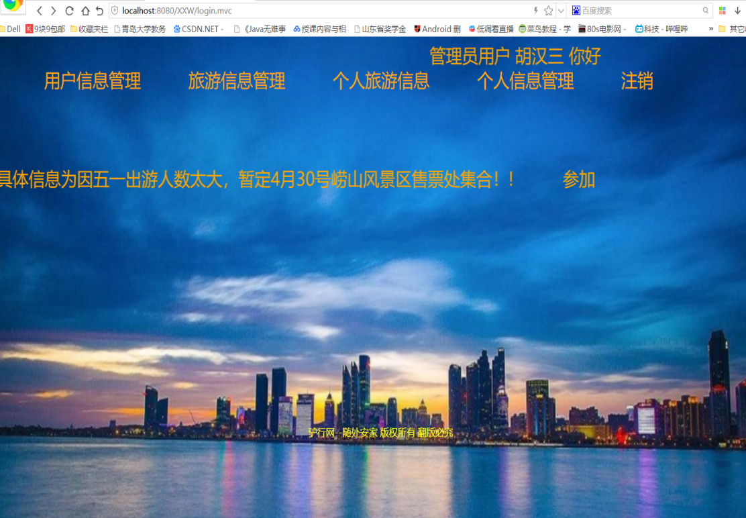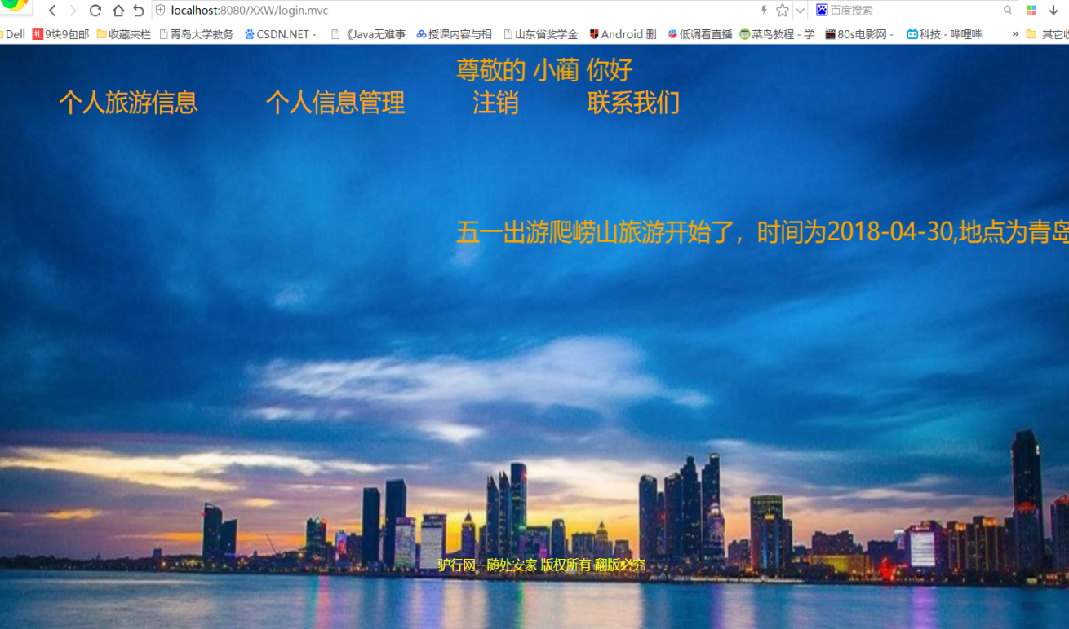

1. 管理员的功能

管理员可以删除和查看旅游用户的信息

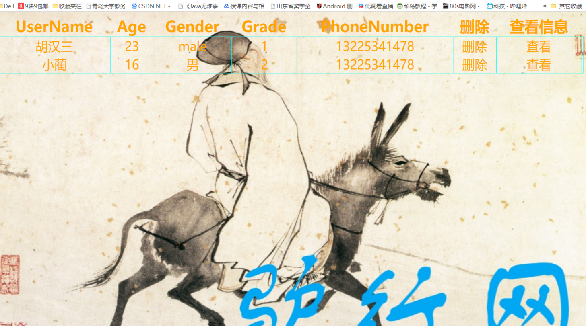

管理员可以修改自己的详细信息



6.用户可以点击跑马灯上的旅游信息进行参加

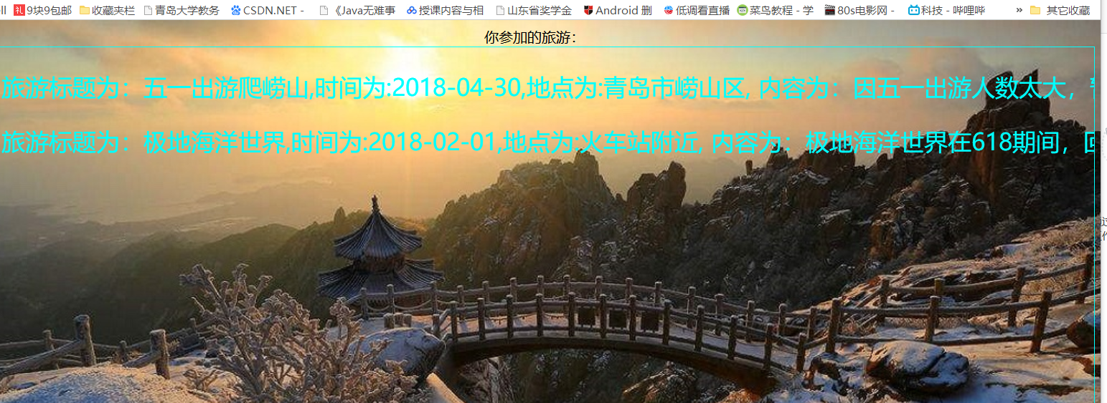

7.用户可以修改自己的信息

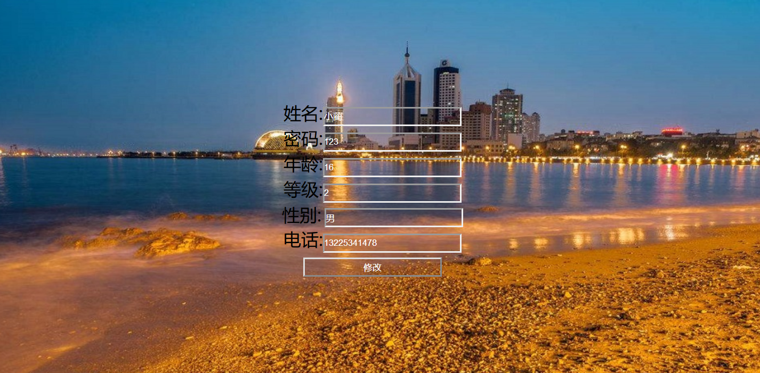

8.

用户可以点击“联系我们”联系超级管理员

